In de template editor zie je:
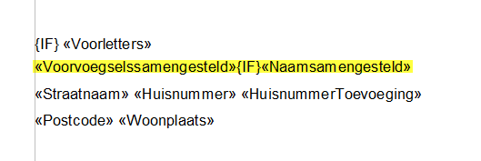
De {IF} veld eigenschappen:
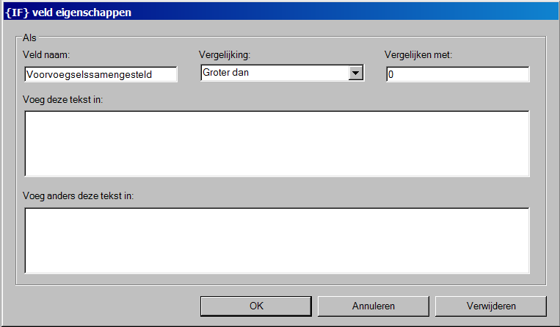

Dit lijkt leeg, maar in het eerste blok staat een spatie, het tweede blok is leeg.

